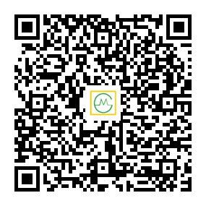

涉执房地产处置司法评估报告
（闽）光明[2021]（房）字第QZY066号
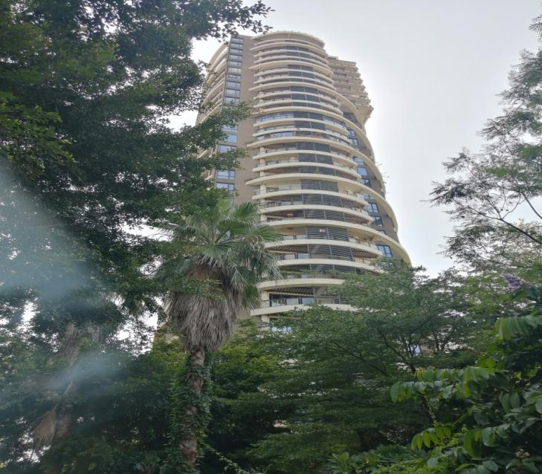
估价项目名称：厦门市思明区会展北里3号502室住宅和厦门市思明区会展北里23号地下一层第A3-070号车位房地产市场价值评估
估价委托人：福建省泉州市中级人民法院
房地产估价机构：光明房地资产评估有限责任公司
注册房地产估价师：曾建林 林顺剧
估价作业日期：2021年7月27日至2021年9月17日
估价机构地址：福建省福州市鼓楼区洪山镇西门华侨新村17号
涉执房地产处置司法评估报告摘要表
估价委托人 | 福建省泉州市中级人民法院 |  | 产权人 | 林章利
估价项目名称 | 厦门市思明区会展北里3号502室住宅和厦门市思明区会展北里23号地下一层第A3-070号车位房地产市场价值评估
权利证书 | 《厦门市不动产登记信息查询结果》编号：20210502024091、20210502024094和《厦门市土地房屋权证》厦国土房证第01010169号、第01010180号
估价目的 | 为人民法院确定财产处置参考价提供参考依据
估价方法 | 比较法、收益法 |  | 价值时点 | 2021年7月27日
估价对象 | 建筑结构 | 钢筋混凝土 | 规划用途 | 住宅用地/住宅、车位
估价对象 | 建筑面积 | 323.13㎡（其中住宅建筑面积290.54㎡，车位建筑面积32.59㎡） | 建成年份 | 2010年
估价对象 | 房屋总楼层 | 共30层和1层 | 所在楼层 | 第5层和第-1层
估价对象 | 土地使用权类型 | 出让 | 土地使用权批准期限 | 自2003年5月9日至2073年05月9日止
估价结果
  项目名称 | 厦门市思明区会展北里3号502室住宅和厦门市思明区会展北里23号地下一层第A3-070号车位房地产市场价值评估
  估价项目 | 建筑面积 | 市场价值(万元) | 市场价值单价 | 预估卖方需缴交税费金额(万元) | 扣税后评估价值(万元) | 扣税后评估价值单价
  住宅房地产 | 290.54 | 3074.90 | 105833(元/㎡) | 209.40 | 2865.50 | 98627(元/㎡)
  车位房地产 | 32.59 | 58.80 | 58.80（万元/个） | 6.80 | 52.00 | 52（万元/个）
  合计 | 323.13 | 3133.70 |  | 216.20 | 2917.50
   |  | 人民币叁仟壹佰叁拾叁万柒仟元整 |  |  | 人民币贰仟玖佰壹拾柒万伍仟元整
备注 | 估价对象所在土地级别为厦门市一级住宅用地。
上表所述内容均摘自涉执房地产处置司法评估报告书，欲了解本评估项目全面情况，需认真阅读本次涉执房地产处置司法评估报告书全文。
致估价委托人函
（闽）光明[2021]（房）字第QZY066号
福建省泉州市中级人民法院：
本公司接受贵方的委托，特派估价人员对估价对象为厦门市思明区会展北里3号502室住宅和厦门市思明区会展北里23号地下一层第A3-070号车位房地产进行了估价。
一、估价目的：为人民法院确定财产处置参考价提供参考依据。
二、估价对象：为林章利所属位于厦门市思明区会展北里3号502室住宅和厦门市思明区会展北里23号地下一层第A3-070号车位房地产。估价对象财产范围包括房屋建筑物、室内二次装修、分摊的土地使用权及公共配套设施，但不包含动产、债权债务等其他财产或权益。根据估价委托人提供的《厦门市不动产登记信息查询结果》编号：20210502024091、20210502024094，产权人为林章利，估价对象所在楼宇为共30层和1层的钢筋混凝土结构建筑物，所在层次为第5层和第-1层，建筑总面积为323.13㎡（其中住宅建筑面积290.54㎡，车位建筑面积32.59㎡），用途为住宅、车位。
三、价值时点：2021年7月27日。
四、价值类型：本报告的价值类型为市场价值，市场价值是指一项资产于价值时点在交易市场上的价格，它是自愿买方和自愿卖方在各自理性行事且未受任何强迫的情况下竞价后产生的双方都能接受的价格。
五、估价方法：比较法、收益法。
六、估价结果：本估价机构估价人员根据国家及政府有关部门颁布的法律法规、政策、标准和贵方提供的相关资料以及本估价机构掌握的资料，遵循公认的估价原则，按照严谨的估价程序，经评定、估算确定估价对象在价值时点满足本报告设定的估价假设和限制条件下的估价结果详见下表：
项目名称 | 厦门市思明区会展北里3号502室住宅和厦门市思明区会展北里23号地下一层第A3-070号车位房地产市场价值评估
估价项目 | 建筑面积 | 市场价值(万元) | 市场价值单价 | 预估卖方需缴交税费金额(万元) | 扣税后评估价值(万元) | 扣税后评估价值单价
住宅房地产 | 290.54 | 3074.90 | 105833(元/㎡) | 209.40 | 2865.50 | 98627(元/㎡)
车位房地产 | 32.59 | 58.80 | 58.80（万元/个） | 6.80 | 52.00 | 52（万元/个）
合计 | 323.13 | 3133.70 |  | 216.20 | 2917.50
 |  | 人民币叁仟壹佰叁拾叁万柒仟元整 |  |  | 人民币贰仟玖佰壹拾柒万伍仟元整
特别提示：
- 本估价报告的用途是为人民法院确定财产处置参考价提供参考依据，估价对象的用途为住宅、车位。本估价报告仅供报告中列明的估价报告用途及估价对象的用途使用，若应用于其他估价报告用途与估价对象用途，本估价报告无效；
(二)本估价报告的使用者为估价委托人、估价委托合同中约定的其他估价报告使用者和国家法律、法规的规定的估价报告使用者，任何未经估价机构和估价委托人确认的机构或个人不能由于得到估价报告而成为估价报告使用者；
(三)本报告的使用期限为自2021年9月17日（估价报告出具之日）起不超过一年，在此期间，若国家相关政策有重大调整或者房地产市场变化较大时，请重新委托估价。
（四）本报告的评估结果仅为人民法院确定财产处置参考价服务，不是评估对象处置可实现的成交价格，不应当被视为对评估对象处置成交价格的保证；
（五）财产拍卖或者变卖之日与价值时点不一致，如果评估结果对应的评估对象状况、房地产市场状况、欠缴税费状况等与财产拍卖或者变卖时的相应状况不一致，发生明显变化的，评估结果应当进行相应调整后才可使用；
（六）在评估报告使用期限或者评估结果有效期内，评估报告或者评估结果未使用之前，如果评估对象状况或者房地产市场状况发生明显变化的，评估结果应当进行相应调整后才可使用；
（七）当事人、利害关系人收到评估报告后五日内可对评估报告向人民法院提出书面异议；当事人、利害关系人对评估机构作出的说明仍有异议的，可以提请人民法院委托评估行业组织进行专业技术评审。

法定代表人:

光明房地资产评估有限责任公司

二○二一年九月十七日
目录
注册房地产估价师声明 6
估价假设和限制条件 7
房地产估价结果报告 10
一、估价委托人 10
二、房地产估价机构 10
三、估价对象状况 10
四、估价目的 12
五、价值时点 12
六、价值类型 12
七、估价依据 13
八、估价原则 14
九、估价方法 14
十、估价结果 14
十一、实地查勘期 15
十二、估价作业日期 15
十三、注册房地产估价师： 15
附件目录 16

注册房地产估价师声明

我们郑重声明：
1.注册房地产估价师在估价报告中对事实的说明是真实的和准确的，没有虚假记载、误导性陈述和重大遗漏。
2.估价报告中的分析、意见和结论是注册房地产估价师独立、客观、公正的专业分析、意见和结论，但受到估价报告中已说明的估价假设和限制条件的限制。
3.注册房地产估价师与估价报告中的估价对象没有现实或潜在的利益，与估价委托人及估价利害关系人没有利害关系，也对估价对象、估价委托人及估价利害关系人没有偏见。
4.注册房地产估价师是按照中华人民共和国国家标准《房地产估价规范》（GB/T 50291—2015）、《房地产估价基本术语标准》（GB/T 50899—2013）以及相关估价专项标准的规定进行估价工作，撰写估价报告。
5.参加本次估价的注册房地产估价师有曾建林（注册号：3520140063）、林顺剧（注册号：3520130061），其中注册房地产估价师林顺剧在价值时点已对本估价报告中的估价对象进行了实地查勘。
6.没有人对本估价报告提供重要专业帮助。
参加本次估价的注册房地产估价师：

估价假设和限制条件
一、估价假设
(一)一般假设
1.估价人员对估价委托人提供的估价对象的权属、面积、用途等资料进行了审慎检查，在无理由怀疑其合法性、真实性、准确性和完整性且未予以核实的情况下，假设估价委托人提供的资料均合法、真实、准确和完整。纳入估价对象财产范围内的房地产权属明确，无产权瑕疵，无司法机关、行政机关查封等禁止转让、抵押情形，房屋、土地使用权权属无纠纷、估价对象房地产价款已全部缴清为假设前提。估价委托人及有关当事方对其所提供资料的真实性、合法性、准确性和完整性承担责任。
2.估价对象在经济耐用年限内或批准的土地使用年限内能够按照本报告设定的用途正常使用并产生效益。
3.本报告对房屋安全、环境污染、质量缺陷、建筑面积、财务状况等影响估价对象价值的重大因素给予了关注，在无理由怀疑估价对象存在安全隐患且无相应的专业机构进行鉴定、检测的情况下，本报告以工程无结构性损害等质量缺陷，设备设施符合相关标准，装修符合相关标准（无空气污染、放射性辐射等），可以安全使用为假设前提。如果估价报告使用者对估价对象的房屋安全、环境污染及质量问题存疑，建议估价委托人聘请具有相应资质资格的专业机构或专家先行鉴定、检测或审计等，本估价机构再以专业机构或专家出具的专业意见为依据进行估价。
4.本估价报告中估价对象的房屋面积以估价委托人提供的《厦门市不动产登记信息查询结果》编号：20210502024091、20210502024094确定的面积为准。如果估价报告使用者对估价对象的建筑面积、土地使用权分摊面积存疑，建议估价委托人聘请具有相应资质资格的专业机构先行勘察、丈量，本估价机构再以专业机构出具的专业意见为依据进行估价。
5.本次估价假定人民法院拍卖（或者变卖）财产之日的估价对象状况和房地产市场状况与实地查勘完成之日的状况相同；本报告假设估价对象未设立用益物权、担保物权，不存在租赁、被占用、拖欠费用（税费、物业费、供暖费、水电气费等及其滞纳金）被查封等情况。
(二)未定事项假设
假设在价值时点后，宏观经济形势不会出现重大变化，估价对象所处地区的房地产市场供应关系不会出现重大变化，并且无不可抗力对估价对象造成重大影响。
(三)背离事实假设
本报告无背离事实假设。
(四)不相一致假设
本报告无不相一致假设。
(五)依据不足假设
1.由于估价委托人只提供估价对象《厦门市不动产登记信息查询结果》的复印件，未能提估价对象《厦门市不动产登记信息查询结果》的原件，本报告假设估价委托人提供的估价对象《厦门市不动产登记信息查询结果》复印件与原件完全相符。
二、使用限制条件
(一)本估价报告的用途是为人民法院确定财产处置参考价提供参考依据，估价对象的用途为住宅、车位。本估价报告仅供报告中列明的估价报告用途及估价对象的用途使用，若应用于其他估价报告用途与估价对象用途，本估价报告无效。
(二)本估价报告的使用者为估价委托人、估价委托合同中约定的其他估价报告使用者和国家法律、法规的规定的估价报告使用者，任何未经估价机构和估价委托人确认的机构或个人不能由于得到估价报告而成为估价报告使用者。
(三)本报告的使用期限为自2021年9月17日（估价报告出具之日）起不超过一年，在此期间，若国家相关政策有重大调整或者房地产市场变化较大时，请重新委托估价。
(四)《厦门市不动产登记信息查询结果》编号：20210502024091、20210502024094等的真伪只有原颁发机关才能做出准确判断，颁证机关将在办理转让、抵押登记时予以确认。权属有瑕疵将不能依法办理相关手续，我们提请报告使用人关注这一点。
(五)本报告估价结果的估算是以估价对象在价值时点的状况和本报告对估价对象设定的假设和限制条件为依据进行的。若国家有关政策、市场环境、估价对象的用途和使用方式以及估价中遵循的假设条件发生变化时，估价对象的估价结果也会发生变化，必要时应作相应调整或重新估价。
(六)本估价报告及附件须同时完整使用方为有效，本估价机构不对仅使用报告中部分内容或使用不当所可能导致的任何损失承担责任。
(七)对于其他可能影响估价的瑕疵事项，在估价委托人委托估价时未作特殊说明的，而房地产估价人员根据其执业经验一般不能获悉的情况下，估价机构及估价人员不承担相关责任。
(八)本报告须经估价机构加盖公章并由至少两名注册房地产估价师签名后方可使用。
(九)本报告未经估价机构书面同意，不得向估价委托人及其他报告使用者之外的单位和个人提供，报告的全部和部分内容，未经许可不得发表于任何公开媒体上。
(十)上述估价对象假设以价值时点市场价值拍卖成交后标的物原所有人在本次交易环节应缴纳的各项税、费为初步预测的结论，仅供委托人确定财产处置参考价时提供参考，不作为计税的依据。物原所有人和买受人具体应缴纳的相关税、费以最终拍卖成交价计算，并以当地相关部门确定为准。
房地产估价结果报告
（闽）光明[2021]（房）字第QZY066号

一、估价委托人
名 称：福建省泉州市中级人民法院

二、房地产估价机构
名 称：光明房地资产评估有限责任公司
住 所：福建省福州市鼓楼区洪山镇西门华侨新村17号
法定代表人：雷云
统一社会信用代码：91350000154451891W
资质证书：
福建省住房和城乡建设厅颁发的《房地产价格评估资质证书》(一级)
编号352017019（有效期至2023年11月18日）
闽土估备字[2020]0080号《关于光明房地资产评估有限责任公司备案情况的函》（备案编号2020350080）

三、估价对象状况
（一）估价对象财产范围
本报告估价对象财产范围为厦门市思明区会展北里3号502室住宅和厦门市思明区会展北里23号地下一层第A3-070号车位房地产。估价对象财产范围包括房屋建筑物、室内二次装修、分摊的土地使用权及公共配套设施，但不包含动产、债权债务等其他财产或权益。
（二）估价对象基本状况
1.名称、坐落：厦门市思明区会展北里3号502室住宅和厦门市思明区会展北里23号地下一层第A3-070号车位房地产, 根据《厦门市人民政府关于印发城镇土地基准地价和地价征收管理若干规定的通知》[厦府规〔2020〕10号]文件规定，估价对象土地等级属于厦门市一级住宅用地；
2.规模：建筑总面积为323.13㎡（其中住宅建筑面积290.54㎡，车位建筑面积32.59㎡）；
3.用途：法定及实际用途均为住宅、车位；
4.权属：产权人为林章利。
估价对象已办理《厦门市土地房屋权证》厦国土房证第01010169号、第01010180号， 根据《厦门市不动产登记信息查询结果》编号：20210502024091、20210502024094具体摘要如下表：
厦门市土地房屋权证登记状
产权证号 | 《厦门市土地房屋权证》厦国土房证第01010169号
房屋所有权人/土地使用权人 | 林章利
共有情况 | 单独所有
坐落 | 厦门市思明区会展北里3号502室
规划用途 | 住宅用地/住宅
土地使用权类型 | 出让
房屋性质 | 商品房
建筑面积/专有/分摊（㎡） | 290.54/244.52/46.02
土地使用期限 | 自2003年5月9日至2073年05月9日止
房屋结构 | 钢筋混凝土
所在层/总层数 | 第5层/共30层
竣工时间 | 2010年
登记时间 | 2012年10月08日

厦门市土地房屋权证登记状
产权证号 | 《厦门市土地房屋权证》厦国土房证第01010180号
房屋所有权人/土地使用权人 | 林章利
共有情况 | 单独所有
坐落 | 厦门市思明区会展北里23号地下一层第A3-070号车位
规划用途 | 住宅用地/车位
土地使用权类型 | 出让
房屋性质 | 商品房
建筑面积/专有/分摊（㎡） | 32.59/12.5/20.09
土地使用期限 | 自2003年5月9日至2073年05月9日止
房屋结构 | 钢筋混凝土
所在层/总层数 | 第-1层/共1层
竣工时间 | 2010年
登记时间 | 2012年10月08日

（三）土地基本状况
土地基本状况说明表
宗地四至 | 东至区间道路，西至会展路，南至区间道路，北至吕岭路
土地形状 | 近似矩形，形状较规则
开发程度 | 宗地红线内外基础设施达到五通一平，地上建筑物已建成并投入使用，基础设施和公共配套设施完善
土地使用类型 | 出让
土地使用期限 | 土地批准使用终止日期为2073年05月09日
规划限制条件 | 无特殊规划及限制条件
用途 | 规划用途与实际用途均为住宅用地
土地面积 | 宗地使用权面积--平方米
（四）建筑物基本状况
建筑物基本状况说明表
楼幢建筑物 | 楼幢为总楼层30层和1层的钢筋混凝土结构建筑物，外墙为涂料粉刷，整体外观良好
建筑结构 | 钢筋混凝土结构
设施设备 | 配备电梯、人行楼梯、水、电、卫生、管道天然气、通讯、宽带网络、防盗对讲系统等配套设施齐全
建筑规模 | 总建筑面积323.13㎡，（其中住宅建筑面积290.54㎡，车位建筑面积32.59㎡）
空间布局 | 地上各层除第1层外均为住宅，平面布局为平层住宅，第-1层均为车位，平面布局为车位，布局合理
户型 | 2厅5室1厨4卫2阳台
层高 | 层高为2.8m
楼幢位置 | 位于小区内部，楼幢位置较好
朝向 | 楼幢建筑物为南北朝向，估价对象南北通透，通风和采光情况较好
总层数/所在层次 | 共31层和1层/第5层和-1层
建成年份 | 根据产权证记载，楼幢建筑物建成于2010年价值时点估价对象成新率较好
新旧程度 | 根据估价规范及房屋新旧等级评定标准，以直线法为基础，结合现场勘查情况，至价值时点估价对象成新率较好
使用及维护状况 | 楼幢建筑物外观较好，主体结构完好，基础无明显沉降，无明显渗漏，给排水通畅，电照正常，门窗基本完好，使用和维护状况良好
物业管理 | 小区为专业物业管理，物业管理水平优良，安防水平优良
装饰装修 | 住宅室内为中档装修，室内大厅楼地面铺设瓷砖、内墙面涂料粉刷、天棚涂料粉刷和夹板造型；房间铺设瓷砖和毛毯、内墙面涂料粉刷、天棚涂料粉刷和夹板造型；卫生间及厨房、阳台楼地面铺设瓷砖、内墙面贴设瓷砖至顶，天棚夹板造型和涂料粉刷；车位地面涂料粉刷，墙面涂料粉刷，天棚涂料粉刷，内部设置出入停车指示牌完整。
(五)估价对象的合法性分析
估价对象房地产已合法办理了权属证书。估价对象权属清晰无争议，没有被依法监管等限制，估价对象房地产符合《城市房地产管理法》第三十九条规定的符合转让条件的房地产，估价对象也不属于法律、法规禁止流通的财产。因此，估价对象具有合法性。

四、估价目的
为人民法院确定财产处置参考价提供参考依据。

五、价值时点
本报告价值时点为2021年7月27日，该价值时点是估价人员实地查勘的日期。

六、价值类型
(一)价值类型
本报告的价值类型为市场价值，市场价值是指一项资产于价值时点在交易市场上的价格，它是自愿买方和自愿卖方在各自理性行事且未受任何强迫的情况下竞价后产生的双方都能接受的价格。
(二)价值内涵
本报告估价结果的价值内涵为估价结果已包含土地使用权出让金，估价对象规划用途为住宅、车位，估价结果包括房屋建筑物（含室内二次装修）、分摊的土地使用权及公共配套设施，但不包含债权债务等其他财产或权益。估价对象未设立用益物权、担保物权，不存在租赁、被占用、拖欠税费、查封等形式的限制权利情况。

七、估价依据
(一)法律、法规、政策和标准依据
1.《中华人民共和国民法典》（2020年5月28日第十三届全国人民代表大会第三次会议通过，中华人民共和国主席令第四十五号公布，自2021年1月1日起施行）；
2.《中华人民共和国城市房地产管理法》（第十三届全国人民代表大会常务委员会第十二次会议通过，2019年8月26日修正，2020年1月1日起施行）；
3.《中华人民共和国土地管理法》(第十三届全国人民代表大会常务委员会第十二次会议通过，2019年8月26日修正，2020年1月1日起施行)；
4.《中华人民共和国资产评估法》（2016年7月2日中华人民共和国主席令第四十六号公布，自2016年12月1日起施行）；
5.《中华人民共和国担保法》（1995年中华人民共和国主席令第50号）；
6.《关于全面推开营业税改征增值税试点的通知》（财税〔2016〕36号）。
7.《厦门市人民政府关于印发城镇土地基准地价和地价征收管理若干规定的通知》[厦府规〔2020〕10号]。
(二)有关估价标准
1.《房地产估价规范》（GB/T 50291-2015）；
2.《房地产估价基本术语标准》（GB/T 50899-2013）；
3.关于印发《涉执房地产处置司法评估指导意见（试行）》的通知（中房学〔2021〕37号）。
(三) 评估委托书、裁定书和估价委托人提供的估价所需资料
1.《福建省泉州市中级人民法院司法评估委托书》（2021）闽05委评44复印件；
2.《福建省泉州市中级人民法院执行裁定书》（2020）闽05执567号复印件；
3.《厦门市不动产登记信息查询结果》编号：20210502024091、20210502024094复印件；
4.估价委托人提供的估价所需资料。
(四) 房地产估价机构、注册房地产估价师掌握和搜集的估价所需资料
1.实地查勘估价对象获取的估价对象区位状况、实物状况和权益状况的查勘资料及拍摄的估价对象内部状况、外部状况照片等；
2.房地产估价机构掌握的估价所需有关其他资料和注册房地产估价师掌握、搜集和实地查勘、调查所获取的估价所需其他资料。

八、估价原则
本次估价遵循如下估价原则：
1.独立、客观、公正原则：要求站在中立的立场上，实事求是、公平正直地评估出对各方估价利害关系人均是公平合理的价值或价格的原则。
2.合法原则：要求估价结果是在依法判定的估价对象状况下的价值或价格的原则。
3.价值时点原则：要求估价结果是在根据估价目的确定的某一特定时间的价值或价格的原则。
4.替代原则：要求估价结果与估价对象的类似房地产在同等条件下的价值或价格偏差在合理范围内的原则。
5.最高最佳利用原则：要求估价结果是在估价对象最高最佳利用状况下的价值或价格的原则。

九、估价方法
根据估价对象所在地的房地产市场状况，结合估价目的和估价对象的特点，通过对各种估价方法进行适用性分析，本次估价住址选用比较法，车位选用比较法和收益法作为估价的基本方法。
1.比较法：选取一定数量的可比实例，将它们与估价对象进行比较，根据其间的差异对可比实例成交价格进行处理后得到估价对象价值或价格的方法。
2.收益法：收益法是预测估价对象的未来收益，利用报酬率及上涨率、收益乘数将未来收益转换为价值得到估价对象价值或价格的方法。

十、估价结果
经估价，确定估价对象在价值时点满足本报告设定的估价假设和限制条件下的估价结果如下表：
项目名称 | 厦门市思明区会展北里3号502室住宅和厦门市思明区会展北里23号地下一层第A3-070号车位房地产市场价值评估
估价项目 | 建筑面积 | 市场价值(万元) | 市场价值单价 | 预估卖方需缴交税费金额(万元) | 扣税后评估价值(万元) | 扣税后评估价值单价
住宅房地产 | 290.54 | 3074.90 | 105833(元/㎡) | 209.40 | 2865.50 | 98627(元/㎡)
车位房地产 | 32.59 | 58.80 | 58.80（万元/个） | 6.80 | 52.00 | 52（万元/个）
合计 | 323.13 | 3133.70 |  | 216.20 | 2917.50
 |  | 人民币叁仟壹佰叁拾叁万柒仟元整 |  |  | 人民币贰仟玖佰壹拾柒万伍仟元整

十一、实地查勘期
本次估价的实地查勘期为2021年7月27日。

十二、估价作业日期
本次估价作业日期为2021年7月27日至2021年9月17日。

十三、注册房地产估价师：

光明房地资产评估有限责任公司
二○二一年九月十七日

附件目录
- 估价对象位置图
- 估价对象实地查勘情况及内部状况照片、外部状况照片
- 税费附加说明
4.《福建省泉州市中级人民法院司法评估委托书》（2021）闽05委评44复印件；
5.《福建省泉州市中级人民法院执行裁定书》（2020）闽05执567号复印件；
6.《厦门市不动产登记信息查询结果》编号：20210502024091、20210502024094复印件；
7.房地产估价机构营业执照复印件
8.房地产估价机构资质证书复印件
9.注册房地产估价师注册证书复印件
估价对象位置图
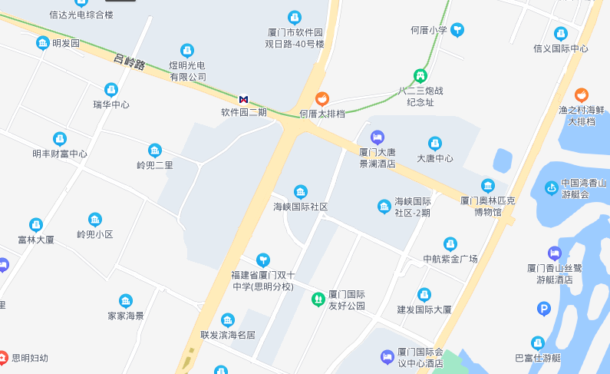
注：标有“ ”处为估价对象所在的位置

估价对象照片
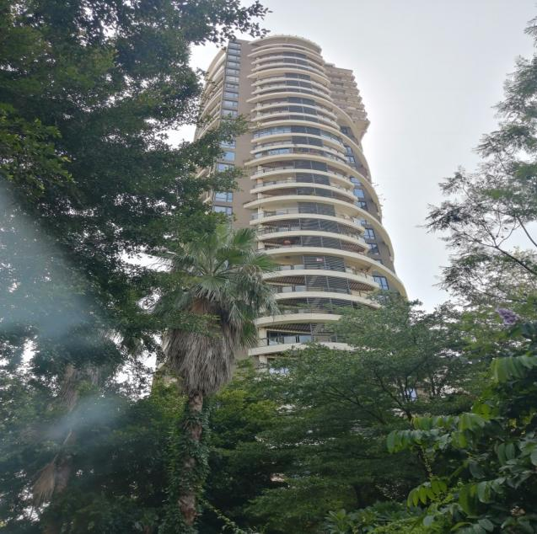  楼宇外观 | 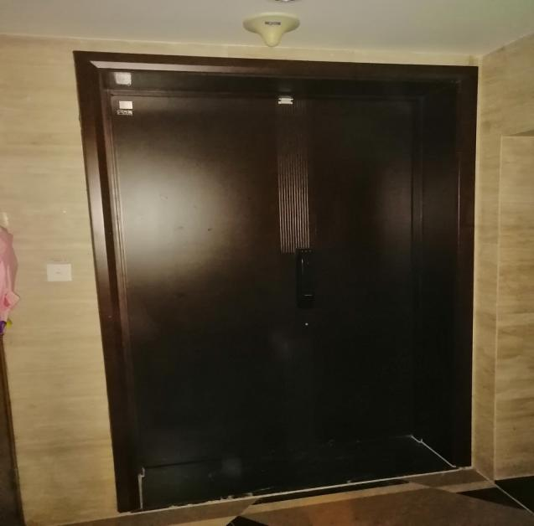  入户门
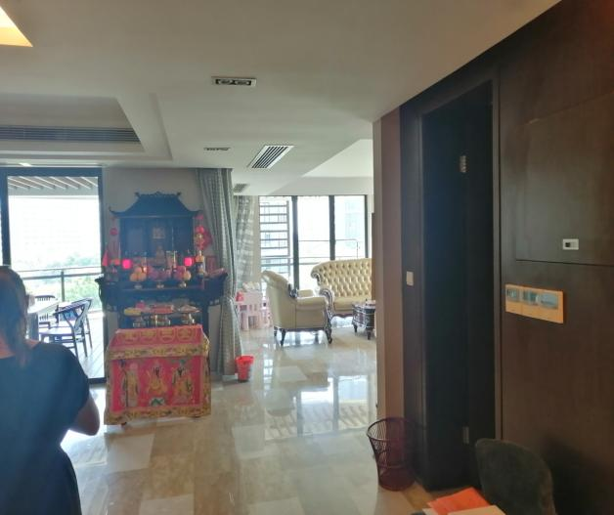  室内情况 | 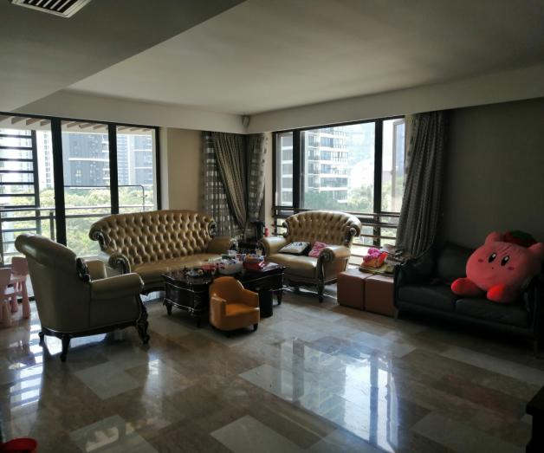  室内情况
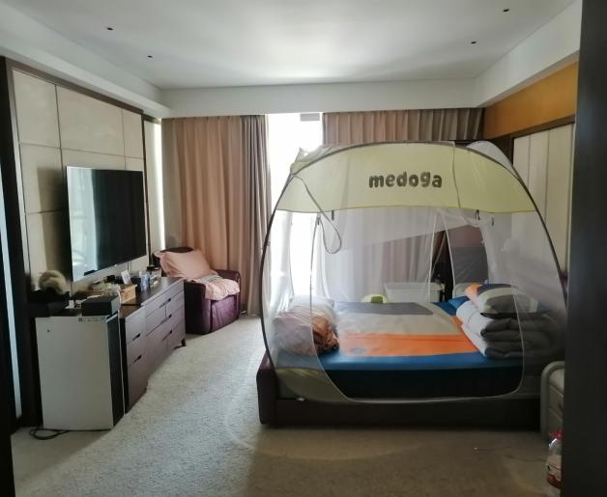  室内情况 | 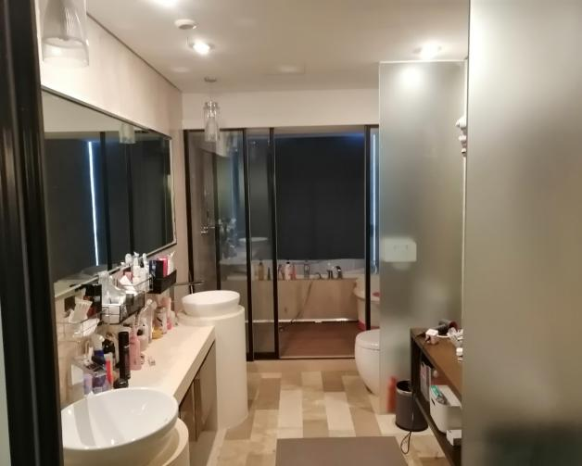  室内情况
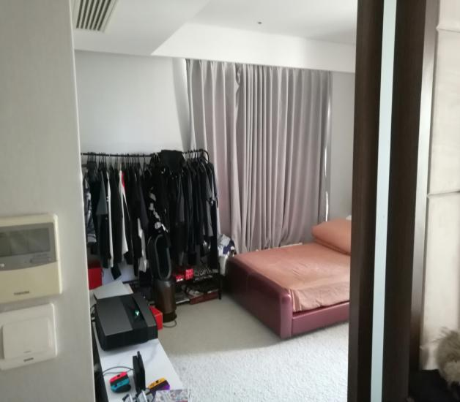  室内情况 | 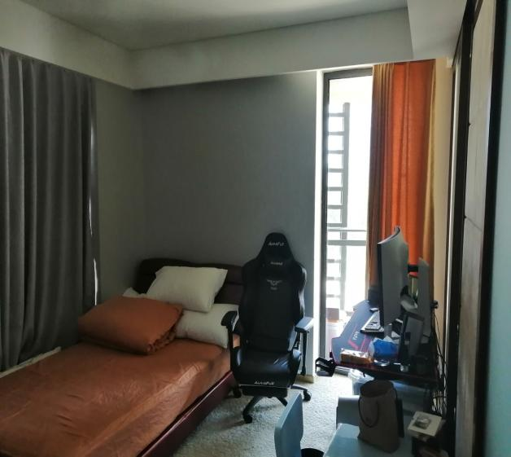  室内情况
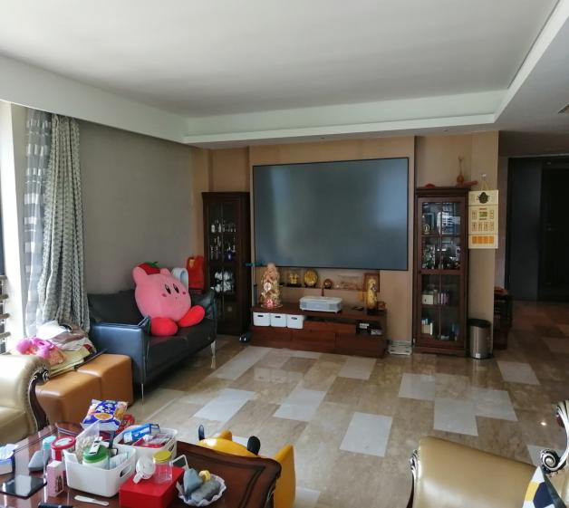  室内情况 | 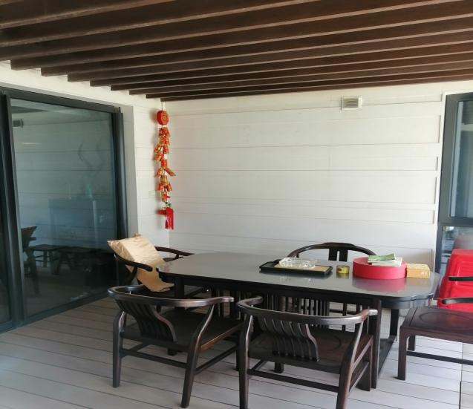  室内情况
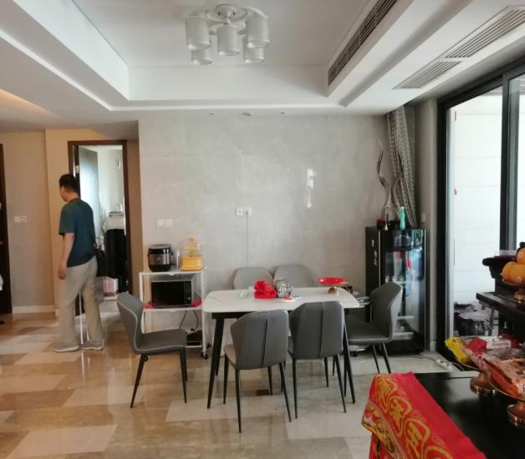  室内情况 | 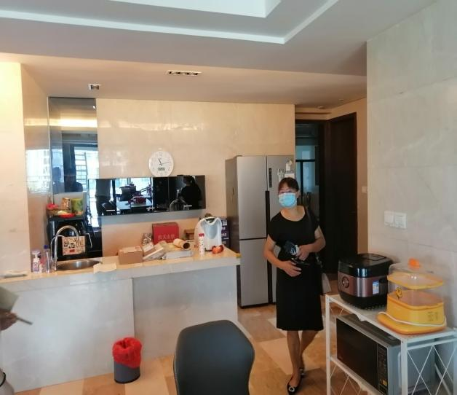  室内情况
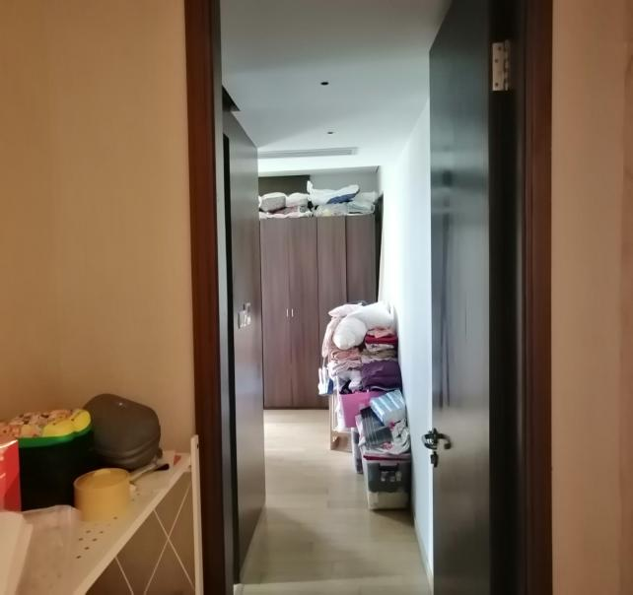  室内情况 | 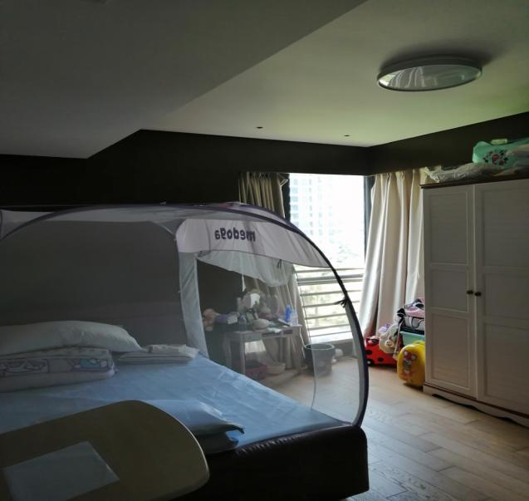  室内情况
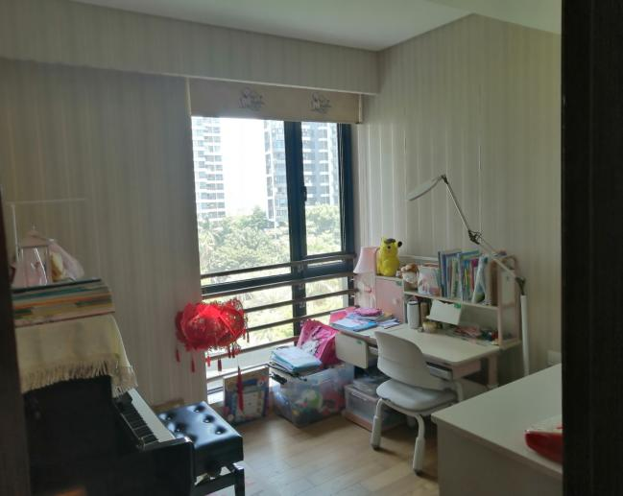  室内情况 | 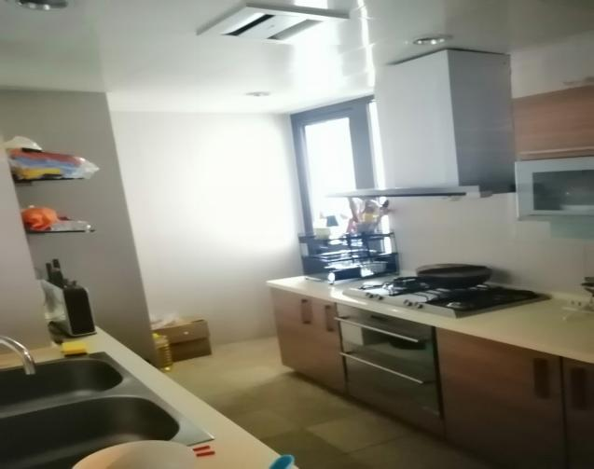  室内情况
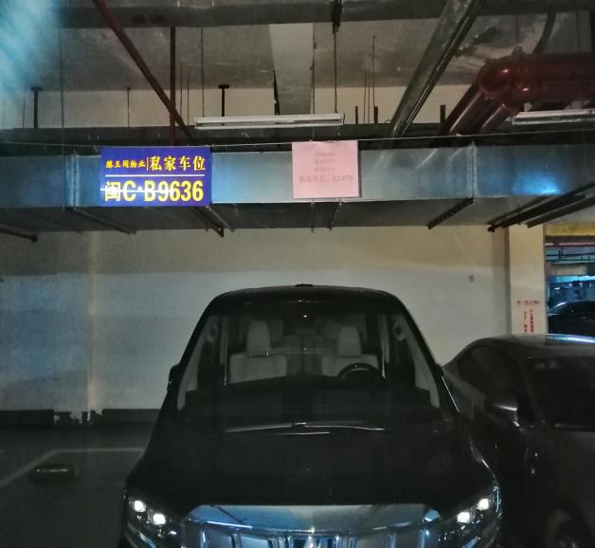  车位情况 | 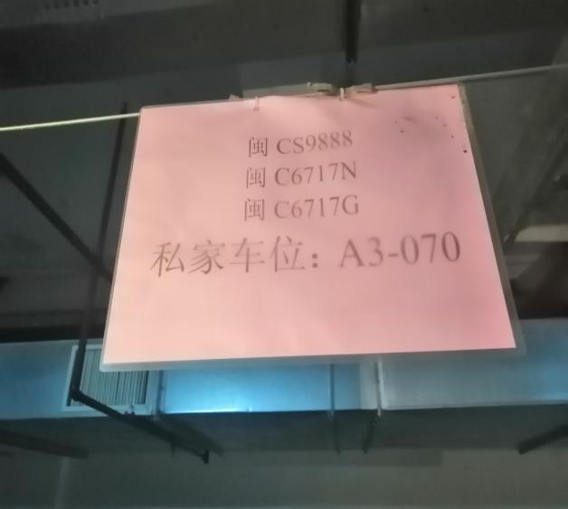  车位情况
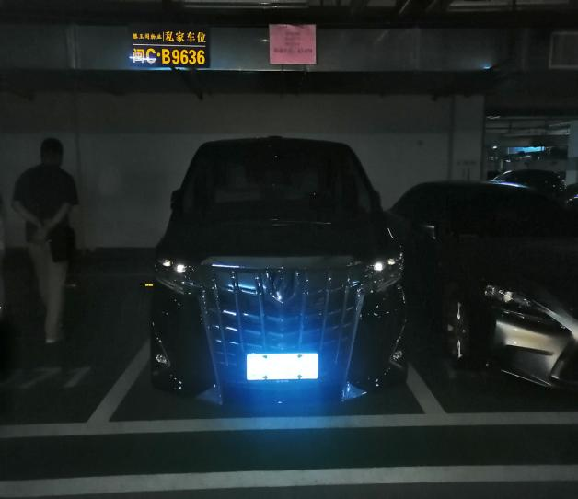  车位情况 | 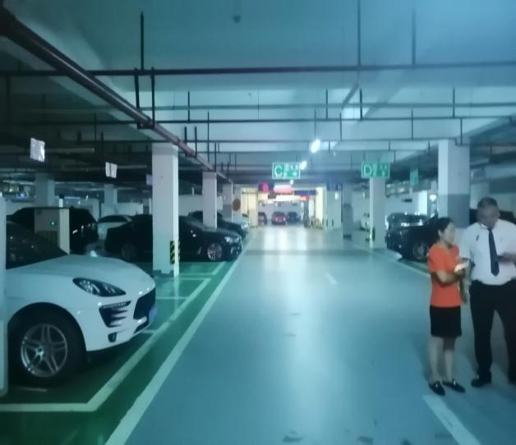  车位情况
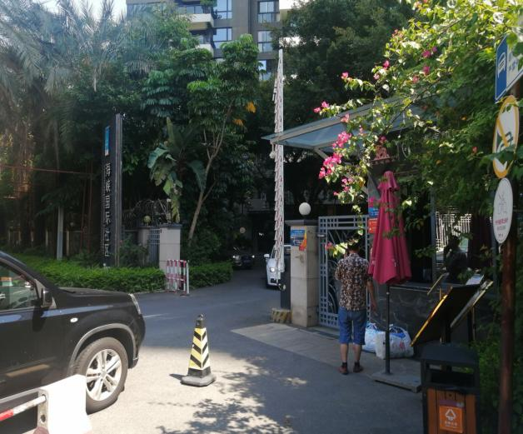  小区大门 | 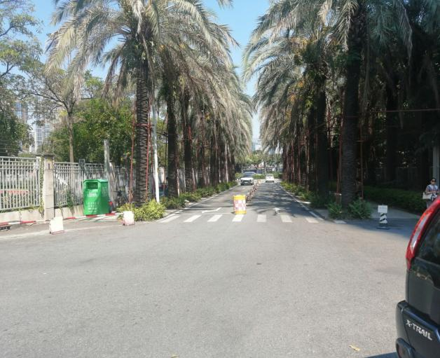  周边道路情况

说明
预计买卖双方需缴交税费扣除标准:
(1)预计卖方需缴交税费:
①值税及附加=市场价值÷1. 05×5.6%
②个人所得税=市场价值÷1. 05×1.5%
③印花税=市场价值÷1. 05×0.05%
④土地增值税=市场价值÷1.05×5%
(2)预计买方需缴交税费:
①契税=市场价值÷1. 05×3%
买卖双方需缴税费的上述计算方法(标准)仅供竞买人参考,最终实际应缴的税费请自行到相关单位(部门)核查并以其核定的种类和数额为准。

